Российская Федерация

Республика Калмыкия

Элистинское городское Собрание

пятого созыва

РЕШЕНИЕ № 11

11 июня 2015 года | заседание № 7 | г.Элиста

О внесении изменений в Генеральный план города Элисты

В соответствии с Федеральным законом от 6 октября 2003 года № 131-ФЗ «Об общих принципах организации местного самоуправления в Российской Федерации», Градостроительным кодексом Российской Федерации, учитывая результаты публичных слушаний, состоявшихся 3, 31 марта, 28 апреля 2015 года, заключения Комиссии по подготовке Правил землепользования и застройки города Элисты 5 марта, 3, 30 апреля 2015 года, предложения Администрации города Элисты (постановления Администрации города Элисты), руководствуясь статьей 20 Устава города Элисты,
Элистинское городское Собрание решило:
1. Внести в карту планируемого размещения объектов (схему проектируемого состояния территории) Генерального плана города Элисты, утвержденного решением Элистинского городского Собрания от 1 июля 2010 года №1 (с изменениями от 25 апреля 2013 года №3, 26 сентября 2013 года №13, 28 ноября 2013 года №4, 26 декабря 2013 года №9, 27 марта 2014 года №14, 16 апреля 2014 года №4, 19 июня 2014 года №7, 24 июля 2014 года №5, 19 марта 2015 года №12), следующие изменения:
включить в зону торговых и коммерческих объектов, исключив из зоны зеленых насаждений, земельный участок площадью 8,7 га, расположенный по адресу: город Элиста, севернее 1 микрорайона, согласно схеме №1 Приложения к настоящему решению;
включить в зону индивидуальной жилой застройки (до 3 эт.), исключив из зоны зеленых насаждений специального назначения, земельный участок площадью 600 кв.м., расположенный по адресу: город Элиста, улица Балковская, юго-восточнее дома №21, согласно схеме №2 Приложения к настоящему решению;
включить в зону многоэтажной жилой застройки (5 эт. и выше), исключив из зоны торговых и коммерческих объектов и зоны зеленых насаждений, земельный участок площадью 1329 кв.м., расположенный по адресу: город Элиста, улица имени Хрущева Н.С., №7, согласно схеме №3 Приложения к настоящему решению;
включить в зону объектов здравоохранения и социального обеспечения, исключив из зоны зеленых насаждений, земельный участок площадью 200 кв.м., расположенный по адресу: город Элиста, улица Ленина, между АЗС «Лукойл» и средней школой №14, согласно схеме №4 Приложения к настоящему решению.
2. Администрации города Элисты разместить настоящее решение на официальном сайте Администрации города Элисты.
3. Настоящее решение вступает в силу со дня его официального опубликования в газете «Элистинская панорама».

Глава города Элисты,
Председатель Элистинского
городского Собрания В. Намруев
Приложение
к решению Элистинского городского Собрания
от 11 июня 2015 года № 11

Схема № 1
Выкопировка из схемы проектируемого состояния территории (проектный план) Генерального плана города Элисты, утвержденного решением Элистинского городского Собрания от 01.07.2010г. № 1

Генплан: | Предлагаемые изменения Генплан:
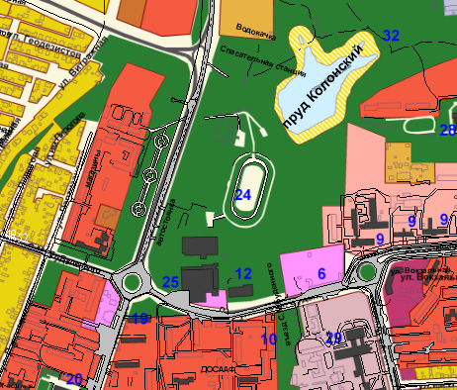 | 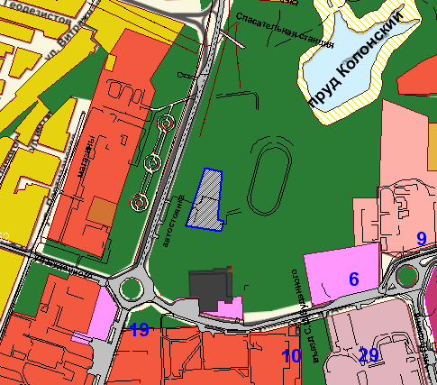

Схема № 2
Выкопировка из схемы проектируемого состояния территории (проектный план) Генерального плана города Элисты, утвержденного решением Элистинского городского Собрания от 01.07.2010г. № 1

Генплан: | Предлагаемые изменения Генплан:
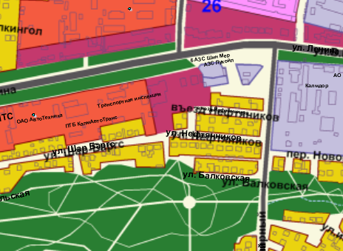 | 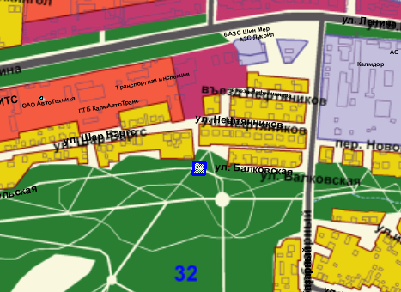

Схема № 3
Выкопировка из схемы проектируемого состояния территории (проектный план) Генерального плана города Элисты, утвержденного решением Элистинского городского Собрания от 01.07.2010г. № 1

Генплан: | Предлагаемые изменения Генплан:
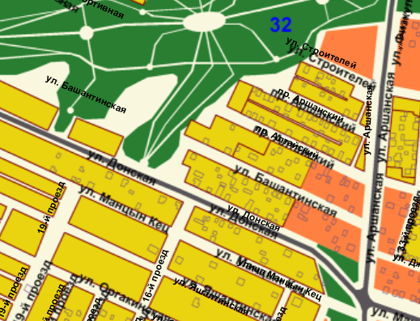 | 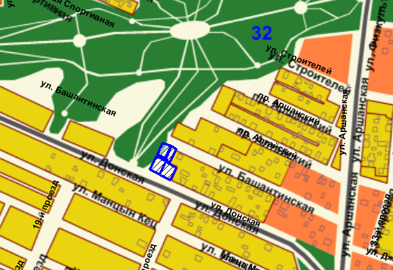

Схема № 4
Выкопировка из схемы проектируемого состояния территории (проектный план) Генерального плана города Элисты, утвержденного решением Элистинского городского Собрания от 01.07.2010г. № 1

Генплан: | Предлагаемые изменения Генплан:
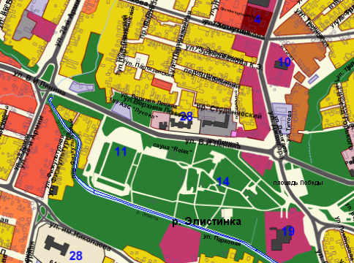 | 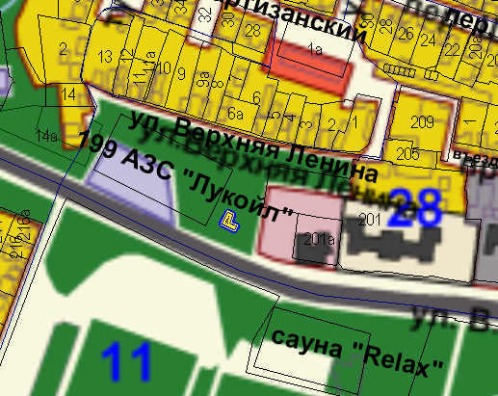

ПОЯСНИТЕЛЬНАЯ ЗАПИСКА
к проекту решения Элистинского городского Собрания
«О внесении изменений в Генеральный план города Элисты»

В соответствии с Градостроительным кодексом Российской Федерации подготовлен и вносится на рассмотрение Элистинского городского Собрания проект решения Элистинского городского Собрания о внесении изменений в Генеральный план города Элисты, утвержденный решением Элистинского городского Собрания от 01.07.2010 г. № 1.
Указанным проектом решения предлагается внести в карту Генерального плана города Элисты, утвержденного решением Элистинского городского Собрания от 01 июля 2010 года № 1, в части включения в схеме проектируемого состояния территорий Генерального плана Элисты:
- земельного участка площадью 8,7 га, расположенного по адресу: г. Элиста, севернее 1 микрорайона, в зону торговых и коммерческих объектов, с исключением из зоны зеленых насаждений.
- земельного участок площадью 600 кв.м., расположенного по адресу: г. Элиста, ул. Балковская, юго-восточнее №21, в зону индивидуальной жилой застройки (до 3 эт.), с исключением из зоны зеленых насаждений;
- земельного участка площадью 1329 кв.м., расположенного по адресу: г. Элиста, ул. им. Хрущева Н.С., д. № 7, в зону многоэтажной жилой застройки (5 эт. и выше), с исключением из зоны торговых и коммерческих объектов и зоны зеленых насаждений;
- земельного участка площадью 200 кв.м., расположенного по адресу: г. Элиста, ул. Ленина, между АЗС «Лукойл» и средней школой № 14, в зону объектов здравоохранения и социального обеспечения, с исключением из зоны зеленых насаждений.
Также, учитывая обращения заинтересованных лиц, заключения Комиссии по подготовке Правил землепользования и застройки города Элисты, и в соответствии с Градостроительным кодексом РФ, подготовлен и предлагается на рассмотрение Элистинского городского Собрания соответствующий проект решения «О внесении изменений в Генеральный план города Элисты».
_____________________

